Prénom :...................................... Date : ...............................................

Numération : Le nombre 20

1. Colorie 20 billes 2. Dessine 20

3. Indique 20 et ses voisins sur le chemin des nombres

4. Complète avec <, > ou =

20 .... 16 | 20 .... (8 + 8) | 20 .... (2 x 5) +10
10 .... 20 | 12 .... (15 + 5) | (5X4) .... (4 x 4)
20 .... 19 | (20 – 6) .... 12 | (20 : 4) .... 10
18 .... 20 | (20 – 0) .... 19 | (20 : 1) .... 10
5. Compte par ...

0,1, ....., ....., .....,.....,.....,.....,.....,....,.....,.....,.....,.....,.....,.....
0,2, .....,.....,.....,....., .....
0, 4, .....,...., .....
5, ….., ….., …..
20, 19,.....,.....,.....,.....,.....,.....,.....,.....,.....,.....,....,.....,.....,.....
20, 18,.....,.....,....., ....., .....

Prénom :...................................... Date : ...............................................

Opération : Le nombre 18 : + et -.

- Complète les maisons de 18.
20
20
17 | ........
........ | 9
13 | ........
14 | ........
........ | 7
........ | 10
........ | 3
........ | 5
0 | ………
........ | 16
........ | 15
........ | 18
........ | 11
........ | 2
........ | 0
........ | 12
........ | 1
……… | 20

- Relie les calculs à la bonne réponse
20 – 7 = 13 | .... + 2 = 20 9
20 – 8 = 10 | .... + 4 = 20 14
20 – 10 = 15 | .... + 6 = 20 16
20 – 9 = 11 | .... + 9 = 20 11
20 - 5 = 12 | ... + 11 = 20 18
- Corrige ces calculs si cela est nécessaire
9 + 9 = 18 | 18 – 7 = 15 | 12 – 1 = 16
...................... | .................. | ................
18 + 0 = 0 | 18 – 18 = 1 | 10 + 2 = 15
..................... | ................... | ..................

Prénom :...................................... Date : ...............................................

Le nombre 20 x et :

.............................
.............................

.............................
.............................

.............................
.............................

............................
............................

Prénom :...................................... Date : ...............................................
Le nombre 20 x et :
- Le tapis de 20
20
.... x .... = 20 et 20 : ...... = .....
.... x .... = 20 et 20 : ...... = .....
.... x .... = 20 et 20 : ...... = .....
.... x .... = 20 et 20 : ...... = .....
.... x .... = 20 et 20 : ...... = .....
.... x .... = 20 et 20 : ...... = ......

- Complète les pièces de monnaies.

2 x …..=
20 x …=

4 x …. =
10 x …..=
5 x ……=

- Effectue

3 + .... = 20 20 – 7 = .... 1 x ..... = 20 20 : 2 =
9 + .... = 20 18 – 10 = .... 4 x .... = 20 20 : 20 =

Prénom :...................................... Date : ...............................................

Devoir : Le nombre 20
1. Complète la maison et le tapis de 20
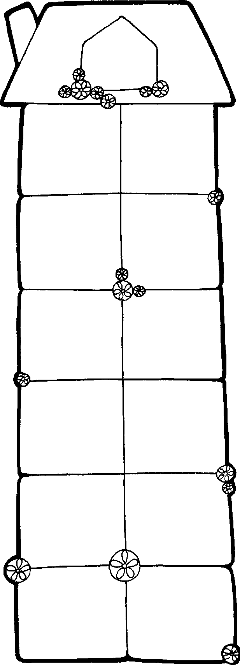
20

2. Corrige si c’est nécessaire
20 – 6 = 12 | 20 – 18 = 2 | 1 x 20 = 1
...................... | ................... | ...................
20 – 10 = 10 | 20 – 6 = 17 | 20 : 5 = 4
....................... | ................... | ...................
20 – 0 = 0 | 20 – 2 = 8 | 2 x 6 = 20
..................... | .................. | ....................

3. Effectue (attention aux signes)
3 + .... = 20 20 – 7 = .... 1 x 20 =..... 20 : ...... = 10
8 + .... = 20 20 – 11 = .... 2 x 10 = ..... 20: ...... = 1

